Приложение№1

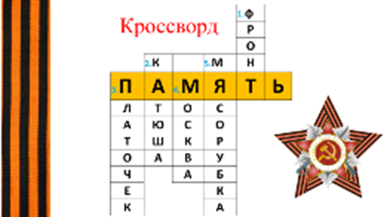
1.Скромненький синий ….(платочек)
2.Артиллерийская установка в годы ВОВ. (Катюша).
3.столица России (Москва).
4.Как называли битву под Ржевом (мясорубка).
5. как называется линия развертывания передовых подразделений и их соприкосновения с противником (фронт).

